Bicocca Orienta
29 MAGGIO
2021

VAI SUL SITO E CLICCA QUI

Si aprirà questa pagina che potrà servire a far chiarezza sulla scelta dei corsi di laurea
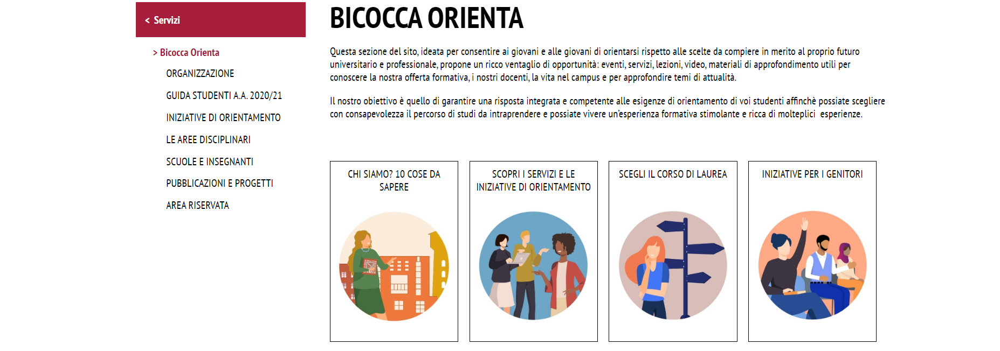

Scopri i servizi e le iniziative di orientamento che prevedono una rete di servizi gratuiti per orientarti anche con i tuoi genitori.

